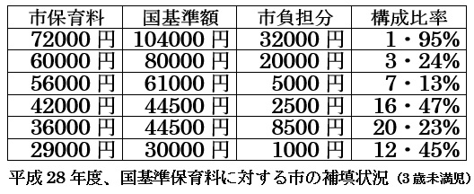

学校の少人数学級の時となぜ逆の論理になるのか？

（国いうがままに進めようとする市に対し）

**保育所の事故は3歳未満児に集中（うつぶせ寝、誤飲等）。今回、国は保育士を加配するわけでもなく、部屋の広さを広げずに「定員の弾力化」と称し、詰め込みを行う事を決めました。**

**それに対し、市も必要な最低基準はクリアできていると問題ない態度、しかし、学校の35人学級は、生徒に先生の目が届きやすくなるという認識で少人数化が進められています。小学生が多いから学級の定員を増やそうという事にはなっていません。小学生以上に目が離せない乳幼児はなぜ逆の論理になるのか。問題なしとしていた市も、定員増が具体化された場合は「園と保育士の加配を協議する」と答弁を変更しました。**



高すぎる保育料問題～～

志太3市の協議会で協議する（市答弁）

**市民から寄せられる高い保育料問題。**

**根本原因は国の保育料基準額の高さ。保育料は園が決めるのではなく、親の収入に併せて市が決めますが、国基準額が高いので自治体で独自に差額を補てんしています。（左表参照）**

**保育料を月72000円の本来の国基準額は104000円です。ですが、42000円の方の基準額は44500円、差額補填額でいうと前者が32000円、後者はわずか2500円です。保育園に子を預ける世帯で一番多いのが保育料30000~40000円世帯です（構成比率参照）　より多くの方に差額補填されるように要請、保育料のために志太3市で設置されている協議会の中で協議するとしました。**

国いうがままの規制緩和は

　子供の安全に関わる重大問題

**子育て政策は私の公約の柱です。何度も議会で取り上げていくなかで、数々の前進面を得られたのはうれしい限りです。（右図参照）**

**さて、「保育園落ちた」ブログ問題を機に、政府も待機児問題の対策を打ち出しました。**

**ところが、その中身は親の願いである認可保育園を増やすことではなく、3歳未満児を預かる定員19名以下の小規模保育所を22名まで受け入れられるようにする事です。**

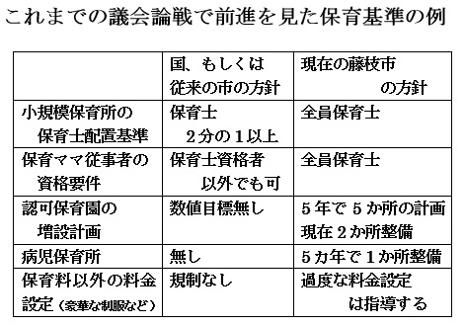

**待機児童対策は**

**子供の安全を第1優先にして**

**6月議会一般質問より**

10月1日に番号が通知されま